# МІНІСТЕРСТВО ОСВІТИ І НАУКИ УКРАЇНИ НАЦІОНАЛЬНИЙ УНІВЕРСИТЕТ “ЛЬВІВСЬКА ПОЛІТЕХНІКА”

«БЕЗПЕРЕРВНА ІНТЕГРАЦІЯ»

# Лабораторна робота №4

“Управління ІТ-проектами”

для студентів базового напрямку 6.050101 “Комп’ютерні науки”

**Студент:** Сущенко Д. Ю.

**Група:** КН-410

# Варіант: 22

**Кафедра:** САПР

**Перевірила:** Климкович Т. А.

# Львів – 2022

**Мета роботи:**

Ознайомитись з принципами безперервної інтеграції проектів. Набути практичних навичок роботи з Jenkins

# Завдання:

1. Ознайомитись з принципами безперервної інтеграції.
2. Організувати безперервну інтеграцію проекту зробленого у попередній лабораторній роботі, для забезпечення автоматизації збірки і виводу звіту виконаних тестів.

# Індивідуальне завдання:

Налаштувати роботу Jenkins під проект на мові програмування С++ з системою збірки CMake та для автоматизованого запуску unit - тестів.

# Відповіді на контрольні запитання:

1. **Що таке безперервна інтеграція?**

Безперервна інтеграція – це, це практика розробки програмного забезпечення, яка полягає у виконанні частих автоматизованих збірок проекту для якнайшвидшого виявлення та вирішення інтеграційних проблем.

# Для чого використовується безперервна інтеграція?

Для автоматизації збірки, тестування та надання результатів у вигляді звітів.

# Які переваги безперервної інтеграції при використанні в командах розробки?

Уніфікованість середовища тестування та збірки програми. Уніфіковане набір виконання команд та звітів. Швидкість при виявленні помилок.

# Що таке Jenkins?

Це готова система для реалізації безперервного інтегрування.

# Для чого використовується Jenkins?

Для реалізації безперервного інтегрування.

# Що таке завдання (job) в Jenkins?

Job – це окремий етап для збірки проекту в конвеєрі Jenkins.

# Хід роботи:

Для роботи над проектом за допомогою Jenkins треба було його встановити (рис. 1).

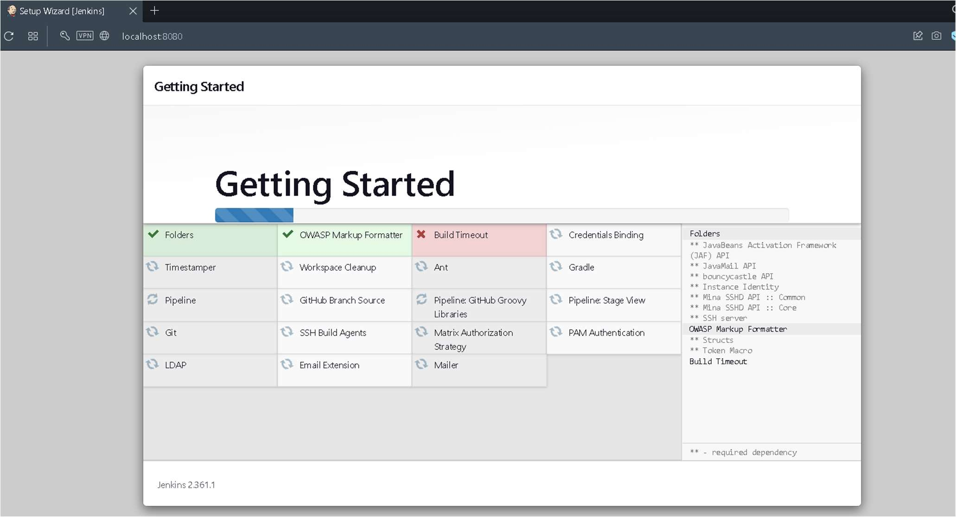

**Рис. 1 Встановлення Jenkins**

Після чого було створено першу задачу на ім’ям «linkedlist» (рис. 2).

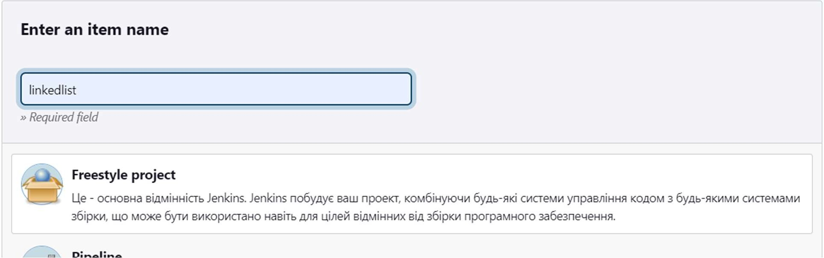

**Рис. 2 Створення нової задачі**

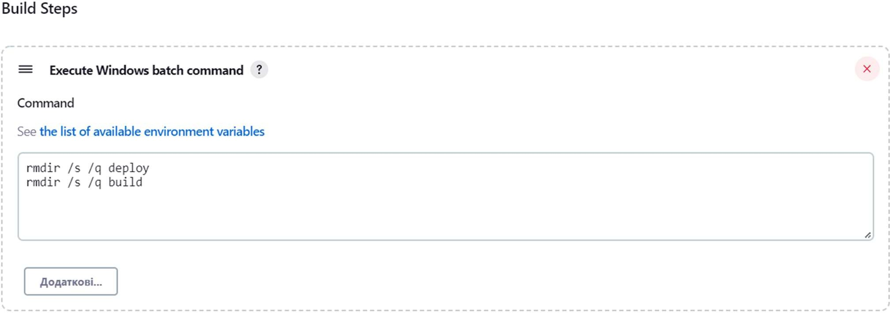В задачі було створено п’ять етапів конвеєру: видалення файлів для нової їх генерації (рис. 3), генерація файлів системи збірки (рис. 4), збірка проекту (рис. 4), запуск тестів (рис. 5) та пакування артефактів (рис. 6).

**Рис. 3 Видалення файлів перед генерацією нових**

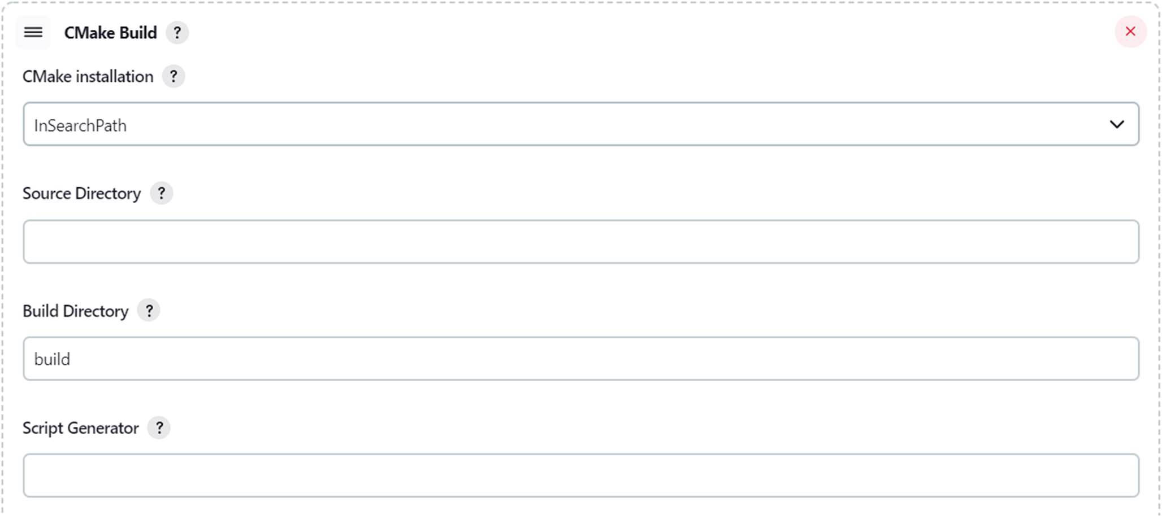

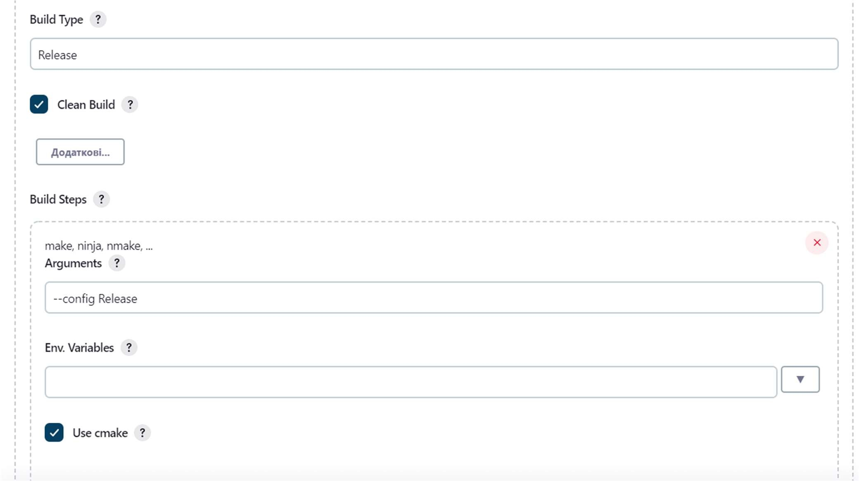

**Рис. 4 Генерація та збірка проекту**

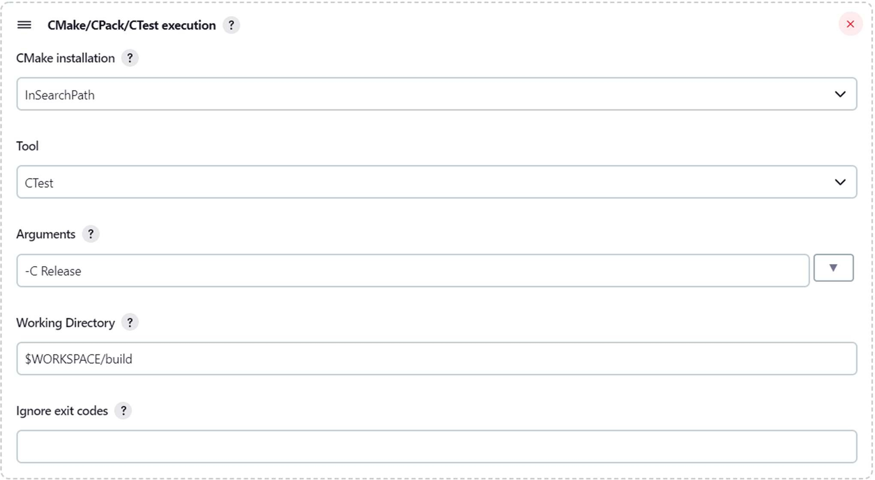

**Рис. 5 Запуск тестів**

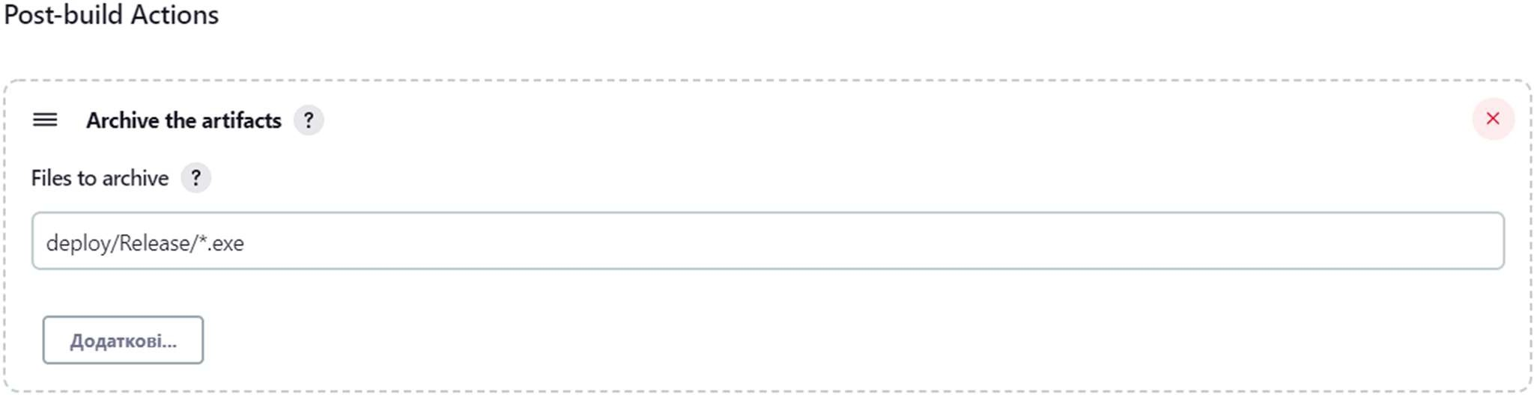

**Рис. 6 Пакування артефактів**

Після налаштувань конвеєр є готовий (рис. 7) і тепер його можна запускати (рис. 8), після чого будуть певні результатів у вигляді галочки успішності усіх етапів та запакованих артефактів (рис. 9). Якщо хоч один етап буде «завалений», тоді буде продемонстровано червоний хрестик та не буде створено артефактів.

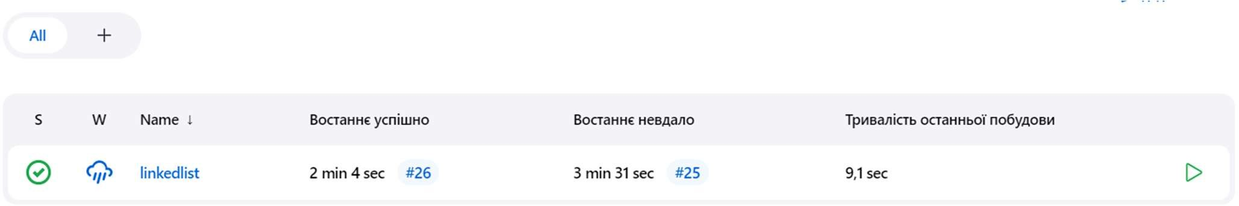

**Рис. 7 Готова задача для запуску**



**Рис. 8 Запущена задача на виконання**

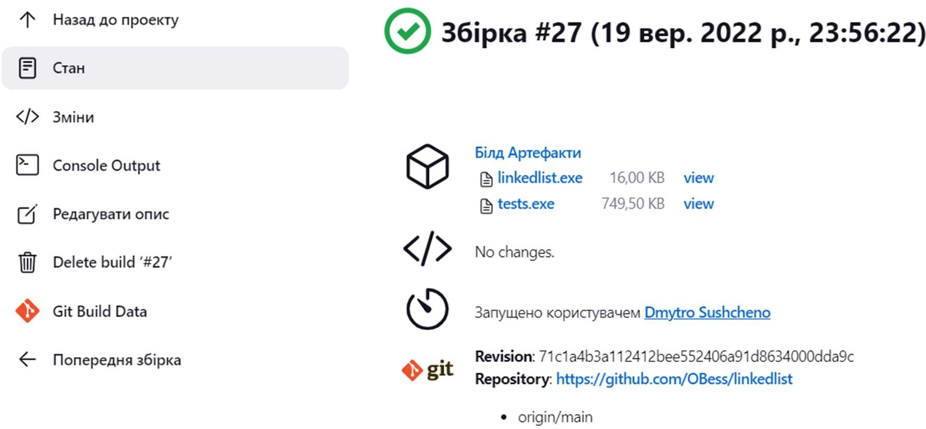

**Рис. 9 Результати виконаних етапів**

# Висновок:

В ході роботи було встановлено та налаштовано Jenkins, також, створено нову задачу під проект та налаштовані етапі конвеєре, проведено тестування конвеєру та надані результати.